19 – Le temps

رابط المحاضرة فيديويا
https://youtu.be/VlOnuoDllbU

Le temps …. Temps
Un an …. Elle a 20 ans.
Une année …. Bonne année.
Premier – deuxième ….
- An ou année :
- Mon père est occupé toute l'……..
- Ma sœur a 16 …….
- Je vais en France dans 4 …..
- Je suis étudiant en première …. de français.
- L'…. scolaire dure 1 …..
- Le nouvel …. sera un samedi.
- La nouvelle …. sera très dure avec Co vide 19.
Un an … date, âge, numéro
Une année … durée, nombre ordinal

L'année est divisée en quatre saisons.
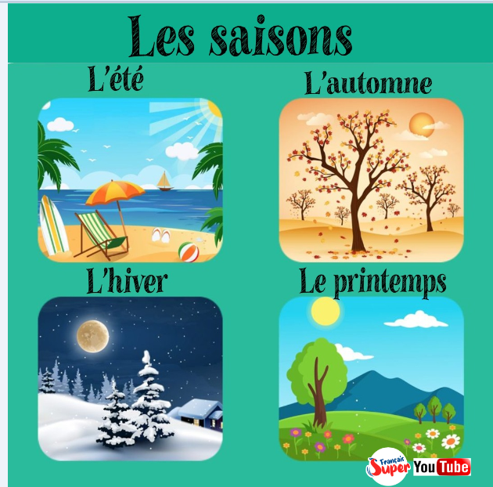

Une saison
En été, je vais à Paris.
L'été dernier, nous avons visité nos grands-parents.

L'année est divisée en douze mois.
Les mois de l'année sont :

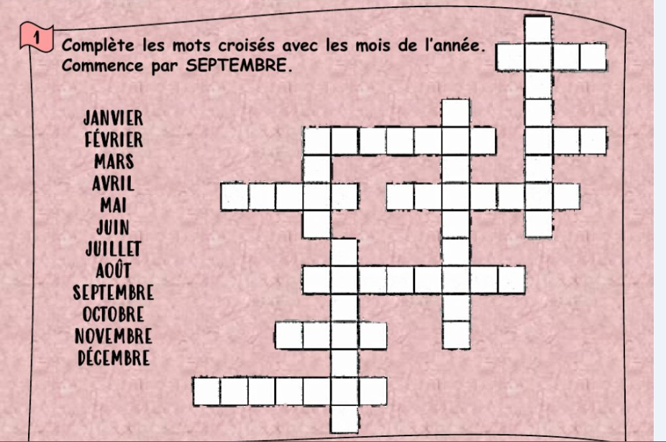
Le mois
En septembre, c'est la rentrée scolaire.
Le 14 juillet, c'est la fête nationale de la France.
Aujourd'hui, c'est le premier juin.

Dans un mois il y a 4 semaines. Une semaine

Dans la semaine il y a sept jours. Un jour
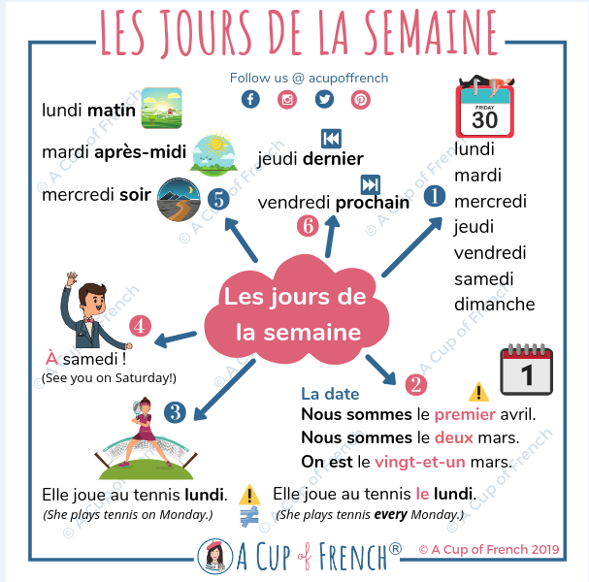
Un jour … une journée
Un matin … une matinée
Un soir … une soirée

Pendant la journée il y a plusieurs moments.
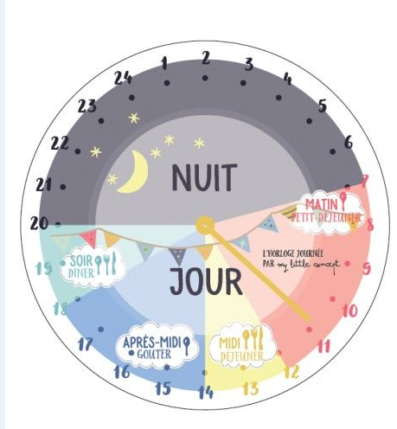

Dans une journée il y a 24 heures.
Quelle heure est-il ?
Il est une heure.
Il est six heures.
Il est midi.
Il est minuit.
Je commence mon cours à 8 heures et demie.

Passé- présent – futur
Hier – aujourd'hui – demain
